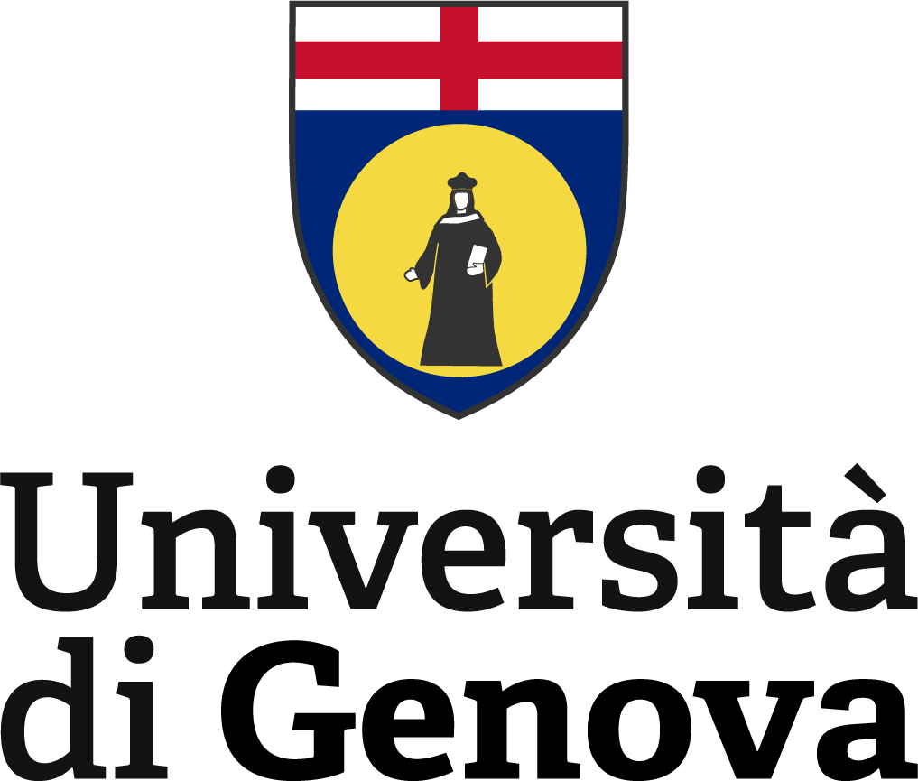

La giustizia penale internazionale
Da Norimberga alla Corte Penale Internazionale
Martedì 21 ottobre 2025, h. 13.30 – 15.00

Aula Magna - Pontremoli
Albergo dei poveri

Incontro con
Paolina Massidda
Principal Counsel of the independent Office of Public Counsel for Victims (OPCV) – ICC
Alumna Unige




